石林育才教育集团2014—2015学年度上学期期末联考试卷

学校 班级 考号 姓名_________________
装订线内不要答题
装订线
九 年 级 历 史
（全卷两个大题，共29个小题，满分100分，考试用时90分钟）
姓名： ；得分：
题号 | 1 | 2 | 3 | 4 | 5 | 6 | 7 | 8 | 9 | 10 | 11 | 12 | 13
答案
题号 | 14 | 15 | 16 | 17 | 18 | 19 | 20 | 21[来源:Z#xx#k.Com] | 22 | 23 | 24 | 25
答案

第Ⅰ卷（选择题，共50分）
一、单项选择题（本大题共25个小题，每小题2分，共50分）
1.有学者指出：“埃及人是在岩石上砍凿出他们的艺术的。”以下史实可以证明这一结论的是 ( )
A.建造金字塔和狮身人面像 B.发明楔形文字
C.建造巴黎圣母院 D.建造麦加清真寺
2.下列示意图能够反映古代印度种姓制度的是 ( )
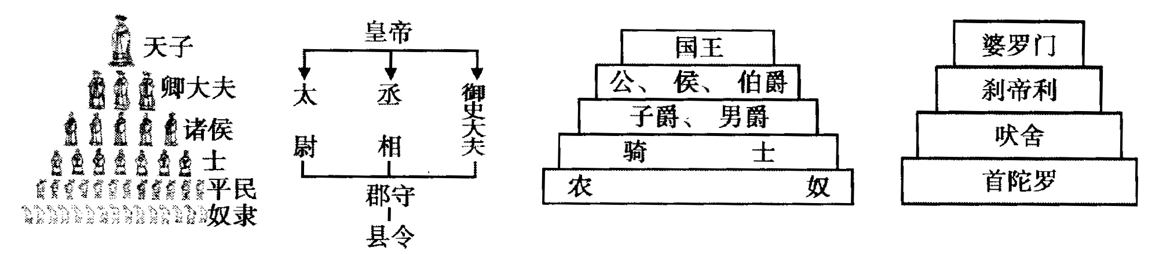
A B C D
3. 有同学搜集了希波战争、亚历山大东征、日本大化改新、马可·波罗来到中国的相关书籍，他研究的课题最可能是( )
A．游牧文明与农耕文明的对话 B．古代文明之间的暴力冲撞
C．古代东西方文化的和平交流 D．古代文明的冲撞与交融
4.下列与其他三项文明不属于同一类型的是( )
A、古埃及文明 B、古巴比伦文明 C、古印度文明 D、古希腊文明
5.乐山大佛被联合国教科文组织列为了世界文化遗产，是宗教文化中一道独特的风景。与之相关的宗教是 ( )
A．道教 B．伊斯兰教 C．基督教 D．佛教
6.“黄金是一切商品中最宝贵的，黄金是财富，谁占有了它，谁就能获得他在世上所需的一切。”在这一口号的推动下，欧洲出现了( )
A.文艺复兴运动 B.开辟新航路的活动
C.法国资产阶级革命 D.英国宪章运动
7.文艺复兴是一场促使人们思想解放的文化运动。对此运动描述正确的是( )
A．开始时间：18世纪 B．代表人物：伏尔泰
C．核心思想：人文主义 D．实质：古代希腊、罗马文化的复兴
8.“走自己的路，让别人说去吧。”这句话出自欧洲古典四大名著之一的《神曲》。该名著的作者是( )
A．但丁 B．莎士比亚 C．达•芬奇 D．贝多芬
9.英、法资产阶级革命和美国独立战争爆发的共同原因是( )
A．封建制度阻碍了资本主义的发展 B．殖民地与宗主国的矛盾激化
C．专制王权同议会的矛盾激化 D．资本主义的发展受到严重阻碍
10.英、法资产阶级革命中，资产阶级反对封建专制、捍卫民主法制的重要檄文有( )
①《权利法案》 ②《独立宣言》 ③《人权宣言》 ④《解放黑人奴隶宣言》
A．②③ B．①③④ C.①②③ D．①③
11.北美殖民地人民争取独立的战争开始的标志性事件是( )
A．莱克星顿枪声 B．英国议会开会
C．攻占巴士底狱 D．萨拉托加大街
12.我们时常听人说：“我经历了一次滑铁卢。”“这真是一次滑铁卢式的失败。”把工作和生活中的失败比做滑铁卢。在世界历史上，滑铁卢战役与哪一人物有关？( )
A．拿破仑 B．哥伦布 C．克伦威尔 D．华盛顿
13.“法律由议会制定，法律一旦制定，国王就不能终止”。这一条文应出自（ ）
A．《独立宣言》 B．《权利法案》
C．《人权宣言》 D．《法典》
14.第一次工业革命使人类进入了“蒸汽时代”，改良蒸汽机的发明者是（ ）
A．富尔顿 B．史蒂芬孙 C．瓦特 D．哈格里夫斯
15.新航路开辟后，致使非洲丧失了近亿精壮劳力，而殖民者却从中大发横财的历史史实是（ ）
A．希波战争 B．亚历山大东征
C．英国对印度的殖民侵略 D．“三角贸易
16. 获得“拉丁美洲解放者”称号的是（ ）
A．克伦威尔 B．玻利瓦尔 C．圣马丁 D．罗伯斯庇尔
17. 世界文化巨匠，必有杰出的文化成就。下列关联不正确的是（ ）
A.伏尔泰——《战争与和平》 B.牛顿——万有引力定律
C.达尔文——《物种起源》 D.爱因斯坦——相对论
18.下列关于俄国废除农奴制改革和日本明洽维新共同点的叙述正确的是( )
①都始于19世纪60年代 ②都摆脱了沧为半殖民地的命运
③改革后都野蛮侵略中国 ④都涉及到土地私有权的改革
A.①②③ B.②③④ C.①②④ D.①③④
19.19世纪后期，日本开始了社会变革。其实行 “奉还版籍，废藩置县”措施的主要目的是（ ）
A．加强中央集权 B．消除封建残余
C．积极对外扩张 D．允许土地买卖
20.1931年，当美国一位伟大的发明家逝世时，美国总统胡佛提议全国各地同时熄灭电灯一分钟，以示哀悼。这位发明家是( )
- 瓦特 B．福特 C．莱特兄弟 D．爱迪生
21.1919年1月18日，巴黎和会在凡尔赛宫正式开幕，西方列强由此开始了长达五个月的勾结与争夺，迫使德国签订了( )
A．《四国条约》 B．《五国条约》
C．《凡尔赛和约》 D．《九国公约》
22.“冷战”(Cold War)是美国针对苏联等社会主义国家所采取的除战争以外的一切敌对活动和对抗形式。它开始的标志是 （ ）
A.丘吉尔的“铁幕”演说 B.马歇尔计划的实施
C.“北约”和“华约”的建立 D.杜鲁门主义的提出

23. 下列老照片记录了经济大危机时期美国人民的生活窘境。这些照片应该拍摄于( )
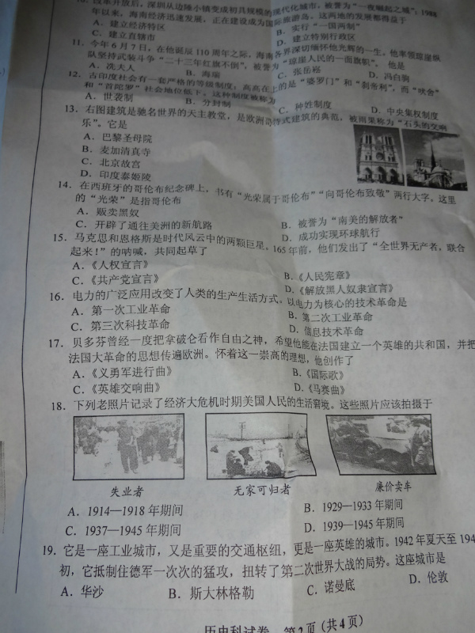

A.1914——1918年 B.1929——1933年
C.1937——1945年 D.1939——1945年
24.前苏联有一个笑话：农夫伊万在河里捉到一条大鱼，高兴地回到家里对老婆说：“看，我们有炸鱼吃了！”老婆说：“没有油啊。”伊万说：“那就煮。”老婆说：“没锅。”伊万说：“那就烤。”老婆说：“没有柴。”伊万气坏了，走到河边把鱼扔了回去。那鱼在水里划了一个半圆，上身出水，举起右鳍激动地高呼：“斯大林万岁！”该笑话反映的是( )
A．农民生产积极性受到极大的损害 B．个人崇拜达到相当严重的程度
C．新经济政策恢复自由贸易的后果 D．高度集中的经济体制带来的弊端
25.“1929年10月24日，美国纽约股市突然打了个喷嚏，这个喷嚏迅速蔓延全球，所有资本主义国家都感冒了。”美国医治“感冒”的有效方法是（ ）
A.新经济政策 B.罗斯福新政 C.马歇尔计划 D.法西斯专政

第Ⅱ卷（非选择题，共50分）
二、非选择题（本大题共4小题，共50分）
26.美国是世界格局中的一支重要力量，它的崛起和强大给我们无尽的思考，对世界产生了深远影响。阅读下列材料，回答问题。（12分）
【大国兴起】华盛顿是“战争中的第一人，和平中的第一人，他的同胞心中的第一人”。
——一位参加过独立战争的老兵的话
(1)美国于何时建立？美国独立战争中颁布的重要文献是什么？（4分）

【大国内忧】1858年林肯说：“一幢裂开的房子是站不住的，我相信这个政府不能永远
保持半奴隶、半自由的状态”…．
(2)美国是通过哪次战争解决“这个政府半奴隶、半自由的状况”？这次战争对美国带来的影响有哪些？（5分）

(3)结合所学知识，谈谈【大国内忧】给我们什么启示？（3分）

27.(15分)20世纪上半期，人类现代化进程中出现了空前的震荡和可贵的探索。阅读材料，回答问题。
主题一：现代化进程中的震荡
材料一 两幅历史图片
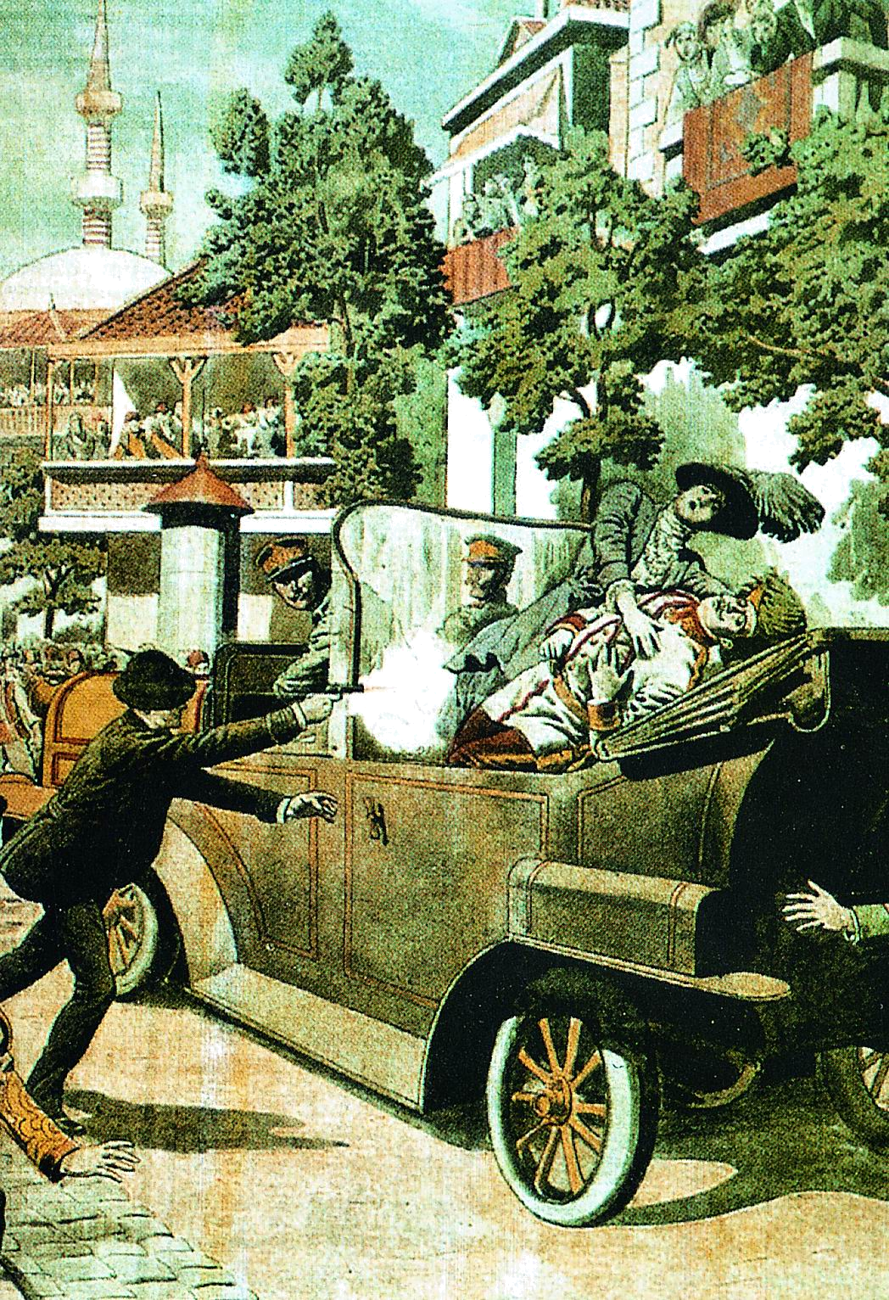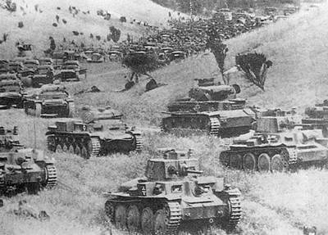
图6 萨拉热窝事件 图7 德国突袭波兰
(1)分别指出材料一中两个历史事件的主要影响。(4分)

材料二 1929年10月19日，美国纽约市场上出现了抛售股票浪潮，股票价格大幅度下跌。到10月24日(星期四)，举国上下谣言四起造成了金融不稳，人们惊恐万状，被吓坏了的投资者们命令他们的经纪人抛售股票，导致美国股市崩溃，这一天被称为“黑色星期四”。
(据人民网《历史上的今天》)
(2)材料二所述股市的崩溃在经济领域造成了什么危害？(2分)

主题二：现代化进程中的探索
材料三 捷克斯洛伐克社会民主工党第十三次例行代表大会的代表向俄国无产阶级表示热烈祝贺，祝贺它备遭世界大战造成的骇人听闻的痛苦磨难之后，在世界上首先打碎了专制制度的锁链，消灭了资产阶级并把政权掌握在自己手中，以便建立一种新的、公正的没有奴隶也没有统治者的世界社会主义制度。
(据《现代史文献选编》第一卷)
(3)据材料三和所学知识，分析十月革命的伟大意义。(3分)

材料四 先请允许我表明自己坚定的信念，即我们惟一所恐惧的就是恐惧本身---一种无名的、缺乏理性的、没有根据的恐惧，它会把由退却变为前进所需要的种种努力毁掉。
（摘自1933年3月4日罗斯福首次就职演说）
（4）据材料四，指出罗斯福演说的主要意图。（1分）为此，他采取了哪些措施？（3分）

材料五 第二次世界大战进行当中，美、英、苏等一些主要反法西斯国家，在同德、意、日法西斯作战的同时，也在思考这样一个问题：怎样才能避免世界大战再度爆发。经过反复协商，1945年2月，美、英、苏三国首脑在雅尔塔会议上，正式作出了战后成立联合国的决议。 (据《联合国风雨六十年》等)
(5)据材料五和所学知识，分析联合国成立的主要背景。(2分)

28.. 20世纪发生了两次全球性的世界大战，战后世界格局发生重大变动，对人类社会发展产生重要影响。请结合所学知识，回答下列问题。（9分）
(1)第一次世界大战前，帝国主义国家之间的矛盾十分尖锐，最终形成了哪两大军事集团？（2分）

- 第一次世界大战改变了世界政治格局，帝国主义列强在“一战”后建立了怎样的世界新格局？其中哪些条约直接损害了中国的利益？（3分）

- 第二次世界大战前，德意日三国结成政治军事同盟，这个同盟的名称是什么？（1分）

- 第二次世界大战后，形成了怎样的世界格局？这—世界格局结束的标志是什么？（2分）

(5)当今世界的两大主题是和平与发展，请你设计一条呼吁和平的宣传标语。（1分）

29.（14分）阅读下列材料
美国这个国家的出现，虽然只有230年的历史，但却演绎了大国兴起的罕见奇迹。
材料一 “美国的乔治·华盛顿多伟大呀！他亲自指挥了美国的独立战争，亲手建立了那个国家，亲自参与了第一部宪法的制定；但他只当了一届总统，为以后历届领袖做出了榜样。所以，美国只有在特殊的历史时期才能打破总统连选两任的法律。”

——胡耀邦（《快乐老人报》2013年5月23日）
材料二 在美国首都华盛顿，林肯纪念堂和华盛顿纪念堂遥遥相望。有人说，是华盛顿创立了美国，是林肯拯救了美国。在美国历史上惟一的这次内战中，拥有经济和人口的优势，更拥有道义和价值观优势的北方取得了胜利。林肯解放了黑奴，也维护了国家的统一。

——摘自《大国崛起》解说词
材料三 罗斯福新政是在传统的自由放任政策再也不能适应生产力巨大发展的时候开辟的一条新的发展道路。其核心内容是用国家的力量扩大消费，调整供给与需求的矛盾，缓和社会矛盾。新的经济模式后来被一些主要资本主义国家所借鉴。资本主义经过这一重大调整，获得了新的发展空间和活力。新政标志着资本主义告别自由放任时代，进入了政府大规模干预经济的时代。

——岳麓书社必修2《经济成长历程》
材料四 1933-1937年，罗斯福政府拨款120亿美元，用于筑路、造林、水利等工程，解决了数百万人的就业问题。1935年，美国国会通过了《社会保险法》。它的内容包含：养老金制度；失业保险制度；向残废、无谋生能力者提供救济。

——岳麓书社《世界历史》九年级下册
回答：

（1）根据材料一和材料二，概括华盛顿和林肯的历史贡献。（4分）

（2）材料三表明罗斯福的“新政”开创了市场经济的新模式，它“新”在哪里？（2分）“新政”在资本主义发展史上有何作用？（4分）

（3）你如何评价材料四中“新政”在社会保障方面的措施？（4分）

答案模板：
选择题答案：
题号 | 1 | 2 | 3 | 4 | 5 | 6 | 7 | 8 | 9 | 10 | 11 | 12 | 13
答案 | A | D | D | D | D | B | C | A | D | D | A | A | C
题号 | 14 | 15 | 16 | 17 | 18 | 19 | 20 | 21[来源:Z#xx#k.Com] | 22 | 23 | 24 | 25
答案 | C | D | B | A | D | A | D | C | D | B | D | B

26题：
(1)时间：1776年（1776年7月或1776年7月4日）（1分）；
文献：《独立宣言》（1分）
(2)战争：美国内战（美国南北战争）（1分）
影响：美国内战是美国历史上的第二次资产阶级革命，（1分）它维护了美国的统一，废除了黑奴制度，（1分）为资本主义进一步发展扫除了障碍，（1分）也为美国经济迅速超过英、法等国创造了条件。（1分）[w^ww&.#*zzstep.com%]
(3)启示：维护国家统一，反对分裂。（3分）（言之成理，酌情给分）

27题：
(1)萨拉热窝事件；第一次世界大战爆发的导火线。(2分)
德军突袭波兰；英、法对德宣战，第二次世界大战全面爆发。(2分)
(2)美国爆发了经济危机，并演变成一场世界性的资本主义经济危机。(2分)
(3)十月革命是人类历史上第一次获得胜利的社会主义革命；(1分)它建立了世界上第一个社会主义国家；(1分)创立了社会主义现代化模式，开辟了人类历史的新纪元。(1分)
(4)意图：振奋信心，克服经济危机。(1分)
措施：整顿银行业，恢复银行信用；(1分) 实施“产业复兴法”；(1分)复兴农业。(1分)
(5)为了巩固反法西斯战争胜利成果，避免世界大战再度爆发；(1分)雅尔塔会议作出的决议。(1分)
28题：
(1)军事集团：三国同盟（1分）、三国协约（1分）
(2)世界格局：“凡尔赛——华盛顿”体系（1分）
条约：《凡尔赛和约》（1分）、《九国公约》（1分）
(3)同盟名称：法西斯同盟（三国轴心或轴心国集团或“柏林一罗马一东京轴心”）（1分）
(4)世界格局：两极格局（1分） 结束标志：苏联的解体（1分）
(5)宣传标语：从维护和平，促进发展的角度回答。言之有理，酌情给分。例如：反对战争，维护和平。（1分）

29题：

（1）根据材料一和材料二，概括华盛顿和林肯的历史贡献。（4分）
答：华盛顿：领导了美国独立战争，建立了美利坚合众国，参与制定了1787年宪法，担任了美国第一届总统。林肯：领导了北方资产阶级取得了美国内战的胜利，解放了黑奴，维护了国家的统一。
（2）材料三表明罗斯福的“新政”开创了市场经济的新模式，它“新”在哪里？（2分）“新政”在资本主义发展史上有何作用？（4分）
答：“新”：国家政权干预经济。新政标志着资本主义告别自由放任时代，进入了政府大规模干预经济的时代。

（3）你如何评价材料四中“新政”在社会保障方面的措施？（4分）
答：体现了人道主义精神，缓和了美国的社会矛盾，稳定了社会秩序。如：社会救济，救济残疾人，完善社会福利，解决人民的就业等等（言之有理即可得分）

